

ТУРИСТИЧЕСКА АГЕНЦИЯ МОНДЕЛ ТРАВЕЛ

Удостоверение за регистрация № РК-01-6411
ХЪРВАТСКА - ОЧАРОВАНИЕТО НА АДРИАТИЧЕСКОТО КРАЙБРЕЖИЕ И ПАМЕТНИЦИ НА ЮНЕСКО

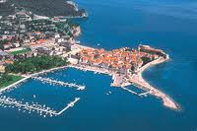 | 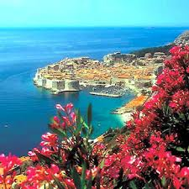 | 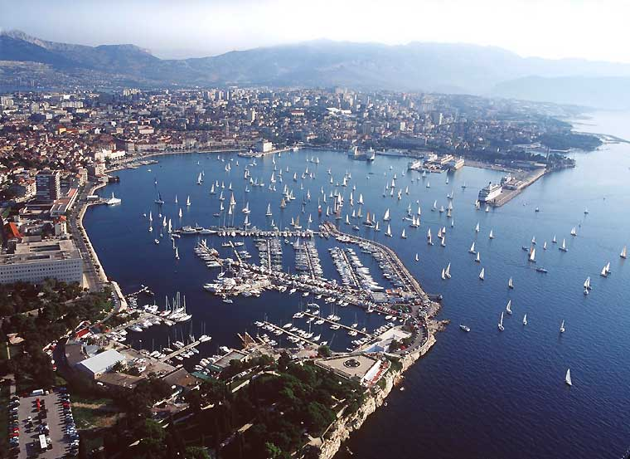

5 дни/ 4 нощувки/ 4 закуски/ 4 вечери
ПРОГРАМА БЕЗ НОЩЕН ПРЕХОД

Дата: от 01 април до 05 април 2013 г.
ПРЕДЛОЖЕНИЕ ЗА АПРИЛСКАТА ВАКАНЦИЯ

По маршрут: СОФИЯ – ПЛИТВИЧКИ ЕЗЕРА – СПЛИТ – МАКАРСКА РИВИЕРА – ДУБРОВНИК – БУДВА – КОТОР – ОСТРОВ СВЕТИ СТЕФАН - СОФИЯ

ТУРИСТИЧЕСКА ПРОГРАМА

1 ден – София - Плитвички езера
Отпътуване от София в 07.00 ч. по маршрут София – Загреб – Плитвички езера. Пристигане вечерта и настаняване в хотел. Вечеря. Нощувка.
2 ден – Плитвички езера – Сплит – Макарска Ривиера
Закуска. Разглеждане на част от парка /около 3 часа/ с местен автобус и корабче. Забележителни са 16 – те езера, свързани помежду си от 92 водопада, каскадите и невероятно живописната природа. Отпътуване за Сплит (UNESCO), най - големият град на Хърватското Адриатическо крайбрежие, вторият по големина след Загреб, сърцето на провинция Средна Далмация. Туристическа програма – Дворецът на римския император Диоклециан, син на бог Юпитер, построен преди 1700 години като първата лятна резиденция, Катедралата Свети Дуйе – патрон на града, площад Народни тръг, живописната крайбрежна улица. Продължаване за Макарска Ривиера. Настаняване в хотел. Вечеря. Нощувка.

3 ден – Дубровник – Будва
Закуска. Отпътуване за Дубровник - Перлата на Хърватската Ривиера (разст. 90 км), прекосявайки живописния Которски залив с фериботната връзка Лепетане – Каменари. В 12.00 ч. начало на пешеходната обиколка на старата част на Дубровник с местен екскурзовод на руски език, включваща църквите Свети Спас и Свети Влах – светецът - защитник на града, паметника Гундулич, паметника на Орландо, старинната улица Страдун, Францисканския манастир, Доминиканския манастир, галерията Кнежев двор и Йезуитската църква Свети Игнасиус. Свободно време. Продължаване за Будванска Ривиера. Настаняване в хотел. Вечеря. Нощувка.
4 ден – Будва - Котор
Закуска. Туристическа програма в Будва - едно от най-старите селища в Европа. Пешеходна обиколка на старата част – Средновековната крепостна стена, Цитаделата, църквата Света Троица, църквата Свети Иван (VII в.). Отпътуване за Котор – град под егидата на ЮНЕСКО, пешеходна обиколка на стария град - църквата Свети Николай Чудотворец, църквата Света Мария,Католическата катедрала Свети Трифон, Часовниковата кула. Връщане в хотела следобяд. Свободно време. Вечеря. Нощувка.
5 ден – Будва – остров Снети Стефан - София
Закуска. Отпътуване за България с попътна спирка и фотопауза на остров Свети Стефан, следваща на Шкодренското езеро и на каньона на река Морача. Връщането в София е през Нови Пазар. Пристигане в София около 23.30 ч.

ПАКЕТНА ЦЕНА: 498 лв.

Пакетната цена включва: транспорт с автобус 3***, 4 нощувки със закуски и 4 вечери в хотели 3***, от които 1 - в района на Плитвички езера, 1 – на Макарска Ривиера, 2 – на Будванска Ривиера, водач от агенцията, туристическа програма в определените градове и обекти по маршрута, местен екскурзовод за пешеходната обиколка на Дубровник, мед.застраховка.
Пакетната цена не включва: входните такси за посещаваните обекти по туристическата програма.
За информация предоставяме следните музейни такси:
Дубровник - крепостни стени – 70.00 HRK или 10.00 EUR, Кнежев двор – 70.00 HRK, Доминикански манастир – 20.00 HRK, старата аптека във Францисканския манастир – 30.00 HRK, Сплит - Етнографски музей – 10.00 HRK, Катедралата Св.Дуйе и Храмът на Юпитер – 15.00 HRK, Катедралата Св.Дуйе, Храмът на Юпитер и Криптата – за група от мин. 20 туристи – 15.00 HRK, качване на камбанарията на Св. Дуйе – 10.00 HRK, Плитвички езера – входна такса за Плитвички езера, включваща разходката с корабче /заплаща се на място в хърватски куни/ - 110 HRK, за деца до 7 г. – безплатно, за деца от 7-18 г. – 55.00 HRK, за групи – 100.00 HRK, Будва - Цитаделата с музея на морето – 2.00 EUR, обиколка по крепостните стени – 2.00 EUR, Котор – Музей на морето – 4.00 EUR, вход за старата част – 1.00 EUR
Доплащане за:
- единична стая общо за целия престой – 140 лв.
- при недостигнат брой от 40 туристи и не по-малко от 33 туристи – 40 лв.
Намаление за: дете до 12 год. с двама възрастни на допълнително легло – 80 лв.
Минимален брой туристи за осъществяване на екскурзията: 40 туристи.
Срок за уведомление при недостигнат минимален брой туристи: 7 дни преди началната дата.
Необходими документи: задграничен паспорт ИЛИ лична карта; няма визови, санитарни и медицински изисквания за посещаваните по маршрута страни
Начин на плащане: депозит – 30 % от пакетната цена, доплащане – до 20 дни преди отпътуване.

Туроператор “ТА Мондел Травел” е застрахована по смисъла на чл. 42 от Закона за туризма в застрахователна компания АЛИАНЦ БЪЛГАРИЯ със застрахователна полица № 13160123000000007/ 03.07.2012 г.

София 1000, ул. Цар Самуил № 32, тел. 02/ 980 33 22
тел./факс 02/ 988 26 32,
тел/факс 02/ 981 25 64, GSM: 088/8268612
e-mail: mondel_travel@ibn.bg, e-mail: info@mondel-travel.com
www.mondel-travel.com

